муниципальное бюджетное дошкольное образовательное учреждение
«Детский сад № 22 «Радуга» станицы Лысогорской»


Выпуск №27
Сентябрь 2013г.

Подготовила
Инструктор по физической культуре Л.Н. Березняк
Праздник 27 сентября –
День воспитателя и дошкольного работника

Сегодня, в день воспитателя и всех дошкольных работников, я очень рада поздравить всех сотрудников нашего детского сада. Все вы: и воспитатели, и помощники воспитателей, и повара, и музыкальные работники, инструктор по физическому воспитанию и медсестры, и кастелянши, и все остальные – трудитесь на благо нашего подрастающего поколения. Ваш труд благороден. Вы вносите неоценимый вклад в воспитание подрастающего поколения, даете им возможность вырасти умными, способными, здоровыми, физически развитыми людьми. Спасибо вам большое за ваш бескорыстный труд, за вашу любовь к детям, за терпение, за стремление к работе. Желаю вам всего самого лучшего: крепкого здоровья, счастья, везения, семейного благополучия!
Заведующий МБДОУ
«Детский сад №22 «Радуга» Павлова Н.И.

С днем воспитателя мы вас поздравить рады!
Вы трудитесь, не требуя награды,
Для вас ценны смех детский и улыбки, прощаете им промахи, ошибки,
Вы учите их кушать, умываться, мыть руки, чистить зубы, одеваться,
Вы учите лепить и рисовать, быть вежливыми, взрослых уважать…
Ваш труд бесценен – это понимаем, и потому от сердца поздравляем!
Желаем вам любви, удачи, счастья,
Пусть в жизни все всегда идет блестяще,
Любое дело пусть вам удается, легко вам, замечательно живется!
Старший воспитатель
МБДОУ «Детский сад №22 «Радуга» Караева Е.В.

Эхо спортивных соревнований…
Осенний марафон 2013г.

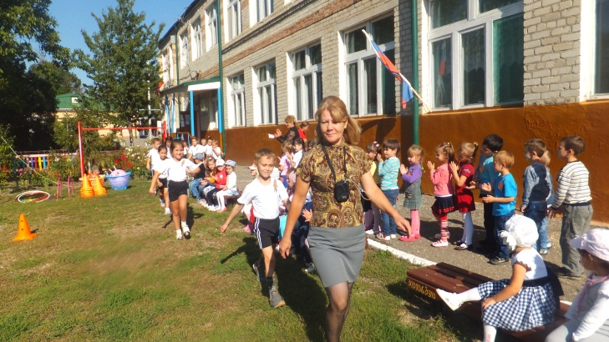 | 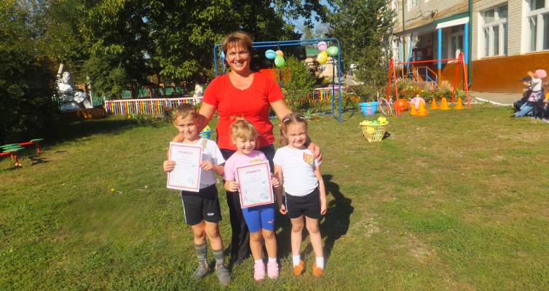
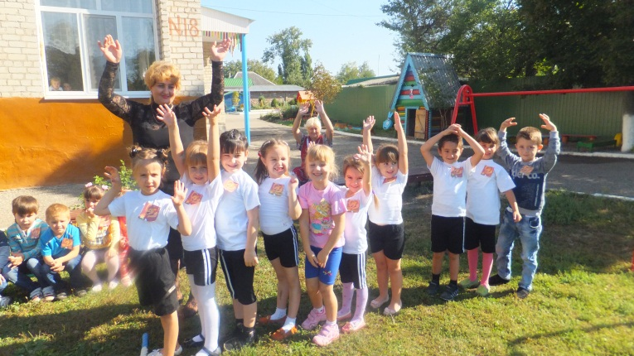 | 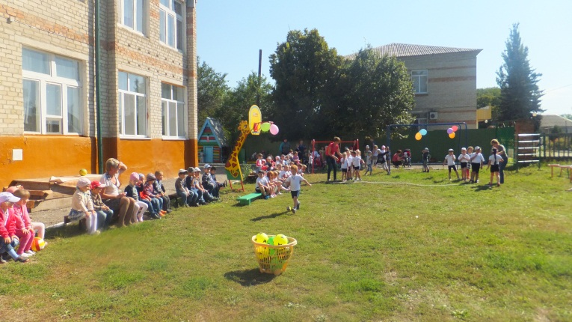
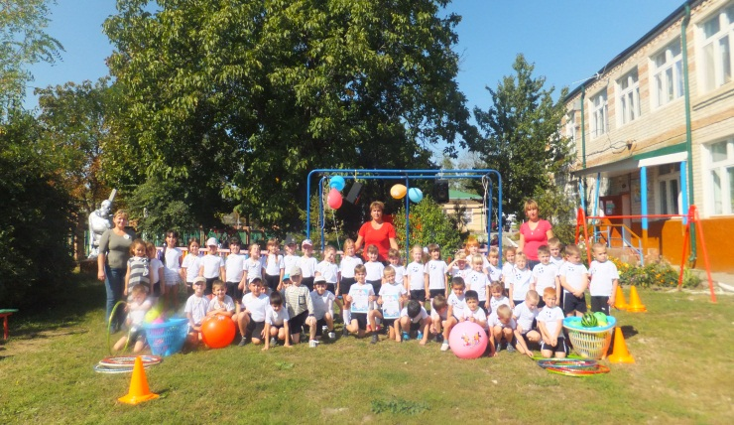 | 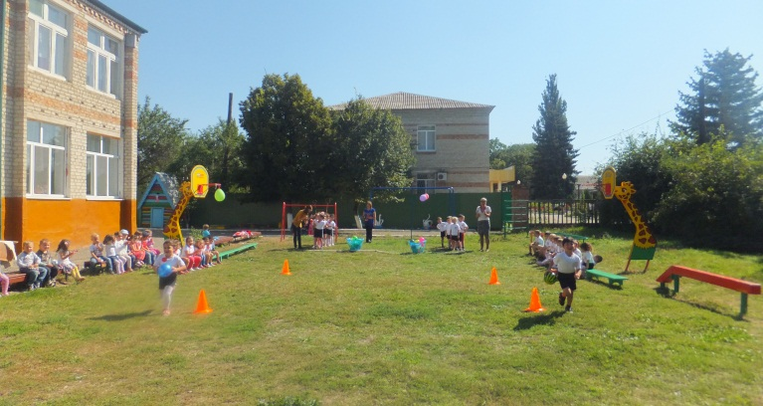
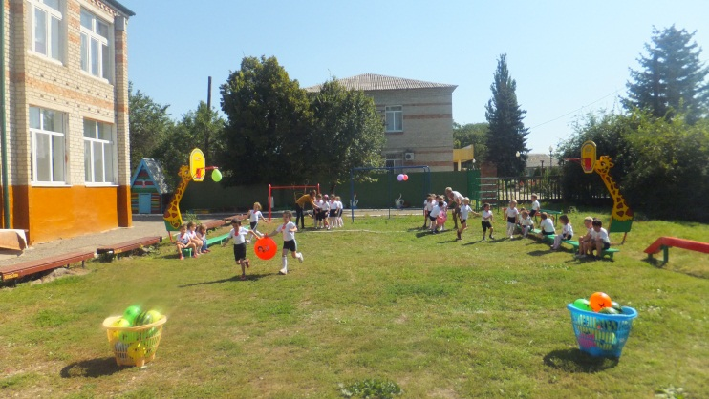 | 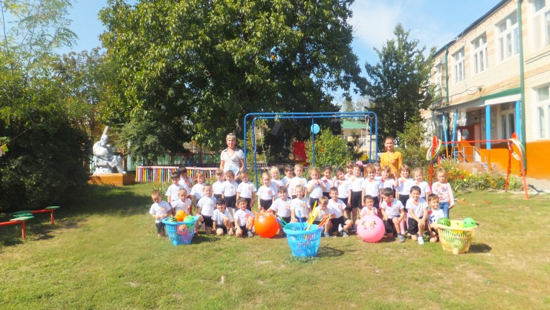

Инструктор по физической культуре Л.Н. Березняк

21 сентября 2013г. в станице прошли торжества по случаю престольного праздника станичного храма Рождества Пресвятой Богородицы

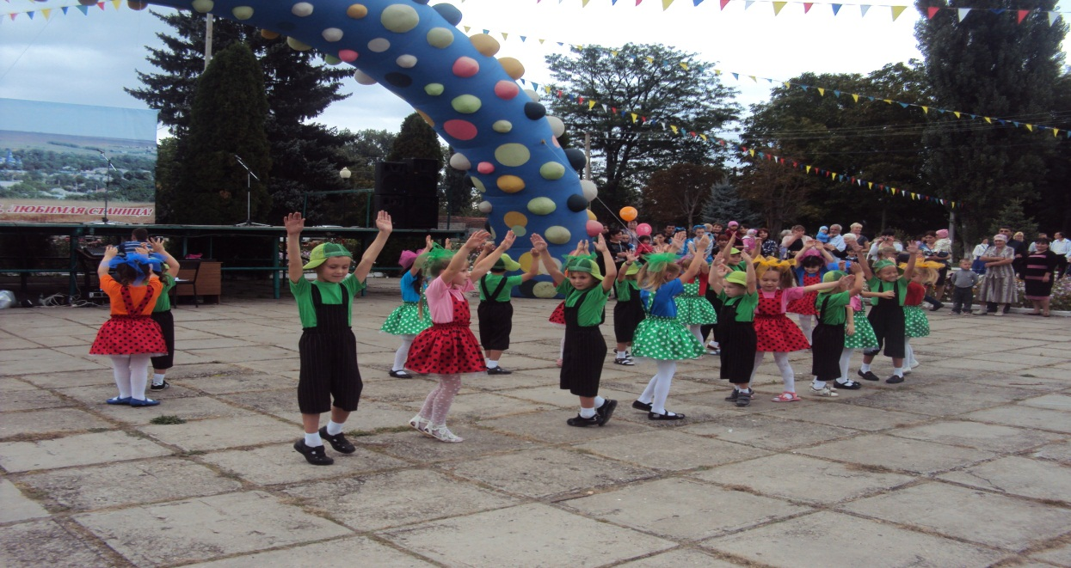

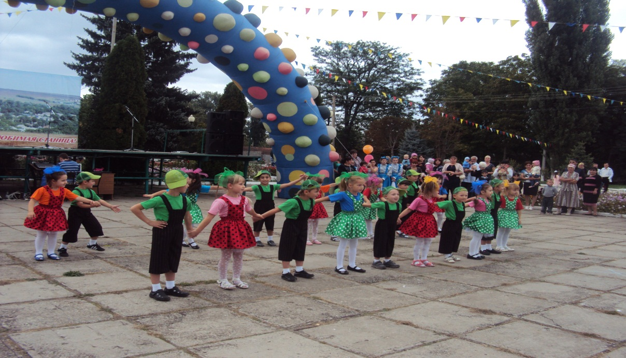

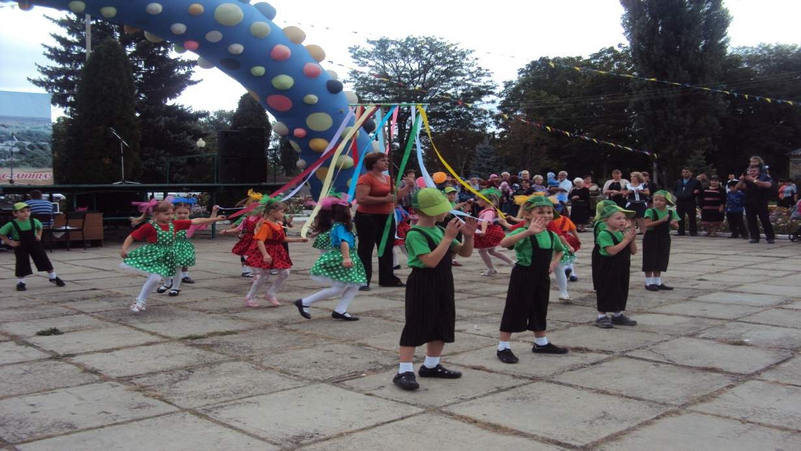
Инструктор по физической культуре Л.Н. Березняк

Двигательная активность детей в детском саду
Физкультурно-оздоровительная работа в ДОУ – одна из ключевых в системе дошкольного образования. И это вполне объяснимо - только здоровый ребенок способен на гармоничное развитие. При этом большое значение имеет создание необходимых условий для самостоятельной двигательной деятельности детей в режиме дня.
Одним из приоритетных направлений деятельности МБДОУ является физическое развитие и воспитание дошкольников.
Существуют разные формы организаций физического воспитания. Их совокупность создает определенный двигательный режим, необходимый для полноценного физического развития и укрепления здоровья детей.
К формам организации двигательной деятельности детей относятся:
- физкультурные занятия;
- физкультурно-оздоровительная работа в режиме дня: утренняя гимнастика, подвижные игры и физические упражнения на прогулке, физкультминутки, физические упражнения после дневного сна, закаливающие мероприятия;
- активный отдых: детский туризм (прогулки и экскурсии), физкультурный досуг, физкультурный праздник, дни здоровья, каникулы;
-самостоятельная двигательная активность детей;
- индивидуальная работа с детьми;
- задания на дом.
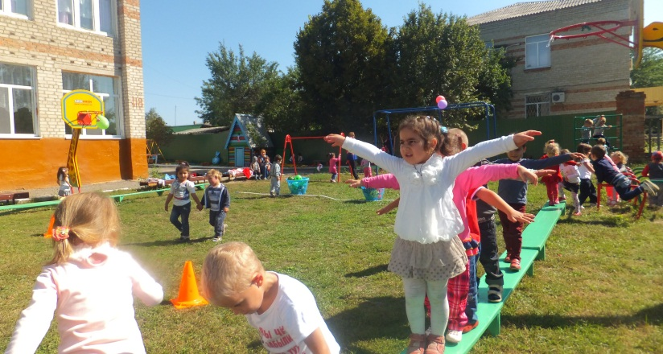 | Здоровый дух в здоровом теле  Об этом вечно нам твердят!  Мы знаем – спорт на самом деле  Полезен очень для ребят!  Зарядку делаем мы дружно  Ведь понимаем – это нужно!  И все у нас для спорта есть:  Скакалки, кегли и дорожки  И тренажеров есть немножко  Мячи и парашют здесь есть  Все невозможно перечесть.
Двигательная активность - это основа индивидуального развития и жизнеобеспечения организма ребенка.  Э.Я. Степаненкова | 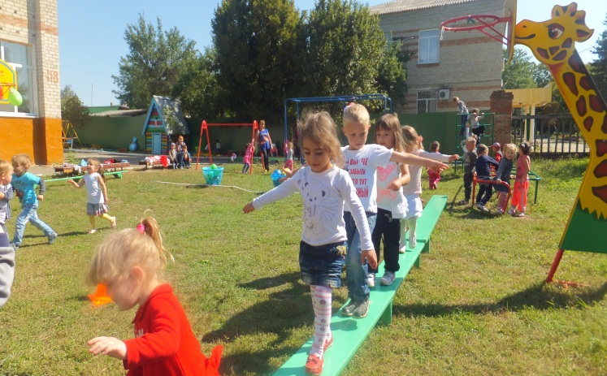
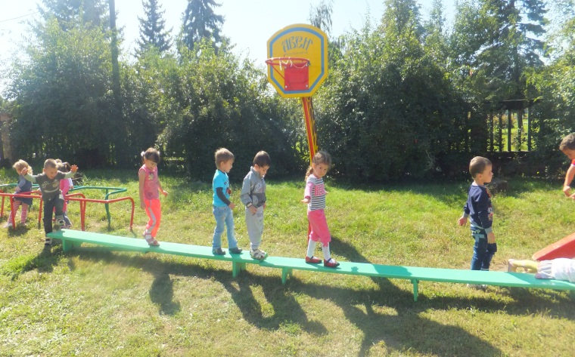 | Здоровье - это состояние полноценного физического, психического и социального благополучия.  Всемирная организация здравоохранения

